**МБДОУ детский сад «Салам»**

**Конспект занятия**

**по развитию речи в**

**подготовительной группе «Буратино»**

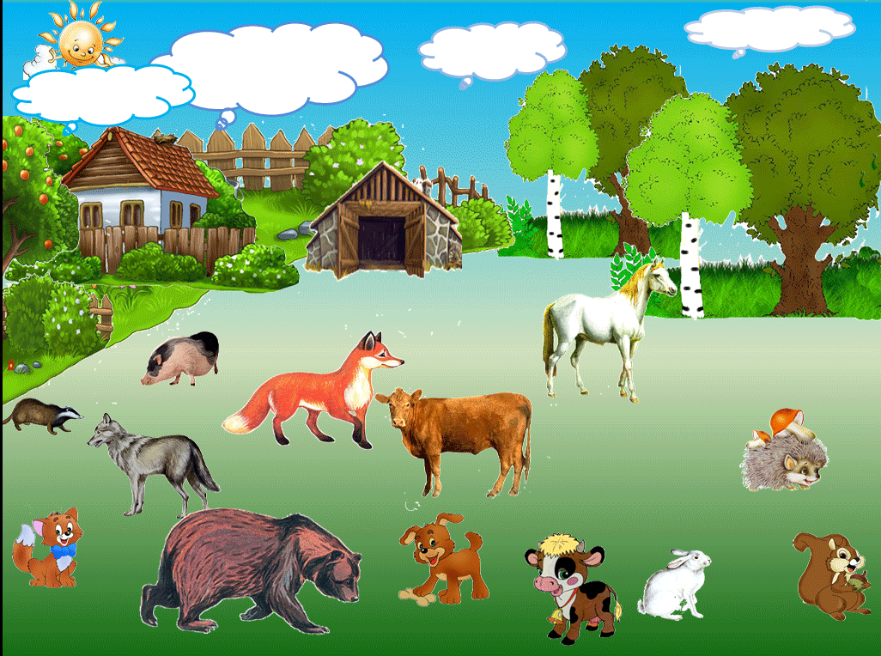

**Подготовила:**

**воспитатель1й кв.кат. Хайбулаева Х.А.**

**Программное содержание:**

**Цель:** - Закрепление представлений детей о домашних животных.

**Образовательные задачи:**

**-**обучение детей составлению описательного рассказа о **домашних животных**.

- Уточнить и расширить представление детей о домашних животных - внешний вид, с кем живут, какую пользу приносят, чем питаются, как человек заботится о животных.

- Учить детей понимать и объяснять значение выражений.   
- Уточнять и расширять предикативный словарь по теме: «Домашние животные»*(ласкаться, красться, успокаивать, лечить, охотиться, лакать, мяукать, царапаться, мурлыкать, облизываться, перевозить (людей и грузы), пастись, выступать (в цирке, на скачках), давать (молоко и мясо), кукарекать, клевать, бегать, летать, драться, крякать, клевать, бегать, ходить, летать, плавать, пить, охранять, защищать, искать, спасать (раненого, утопающего), лаять, бегать, бросаться);*   
- Закреплять у детей умение работать с предложениями; отвечать на вопросы полным предложением, аргументируя свой ответ;   
- Закреплять правила и навыки плавной речи в элементарных её формах.

**Развивающие задачи:**   
- Продолжать развивать логическое мышление, внимание, фонематические представления, творческое воображение;   
- Развивать чувство ритма,  координацию слова и ритмизованного движения.   
**Воспитательные задачи:**   
- Воспитывать бережное отношение к природе; навыки взаимопонимания, доброжелательности, инициативности; интерес ребенка к использованию различных форм речевой активности в совместной деятельности со взрослыми и детьми.   
**Методы и приемы:**   
Практический – упражнения;   
Игровой – игры;   
Наглядный – предметные картинки, муляжи;   
Словесный – рассказ, беседа;

**Оборудование:** аудиозапись «Узнай по голосу», картина «Сельский двор», муляжи по теме «Домашние животные и птицы», опорная схема для составления рассказа о животных, предметные картинки по теме, мяч, волшебный мешочек,  сюжетные картины с изображением домашних животных.

**Ход занятия:**

**1. Организационный момент.  Рефлексия.**   
Ребята, к нам на занятие пришли гости, поздоровайтесь с ними.

- А сейчас давайте станем в круг и начнём наше занятие со стихотворения «Кружочек».   
Встанем вместе, встанем в круг   
Ты мой друг и я твой друг   
Крепко ладошку к ладошке прижмем   
И с пожеланий день свой начнем:   
Мы желаем всем удачи, и здоровья, и добра.   
Пусть нам солнце ярче светит,    
Мы хотим большими стать.   
Будем счастливы на свете,   
Будем много, много  знать.   
А гостям мы пожелаем    
С пользой время провести.   
Интересное увидеть   
И с собою унести.

**2. Объявление темы.**

- Сегодня мы с вами отправимся в село Новосаситли, в гости к дедушке Магомед и к бабушке Аминат.

- А сейчас  закройте глаза и повторяйте за мной:

***Раз, два, три – повернись,***

***И в деревне очутись!***

*(показ иллюстрации бабушки и дедушки)*. Дедушка Магомед и бабушка Аминат живут в деревне  и у них есть много верных друзей. Они за ними ухаживают, да и друзья не остаются в долгу. Посмотрите, кого вы видите?

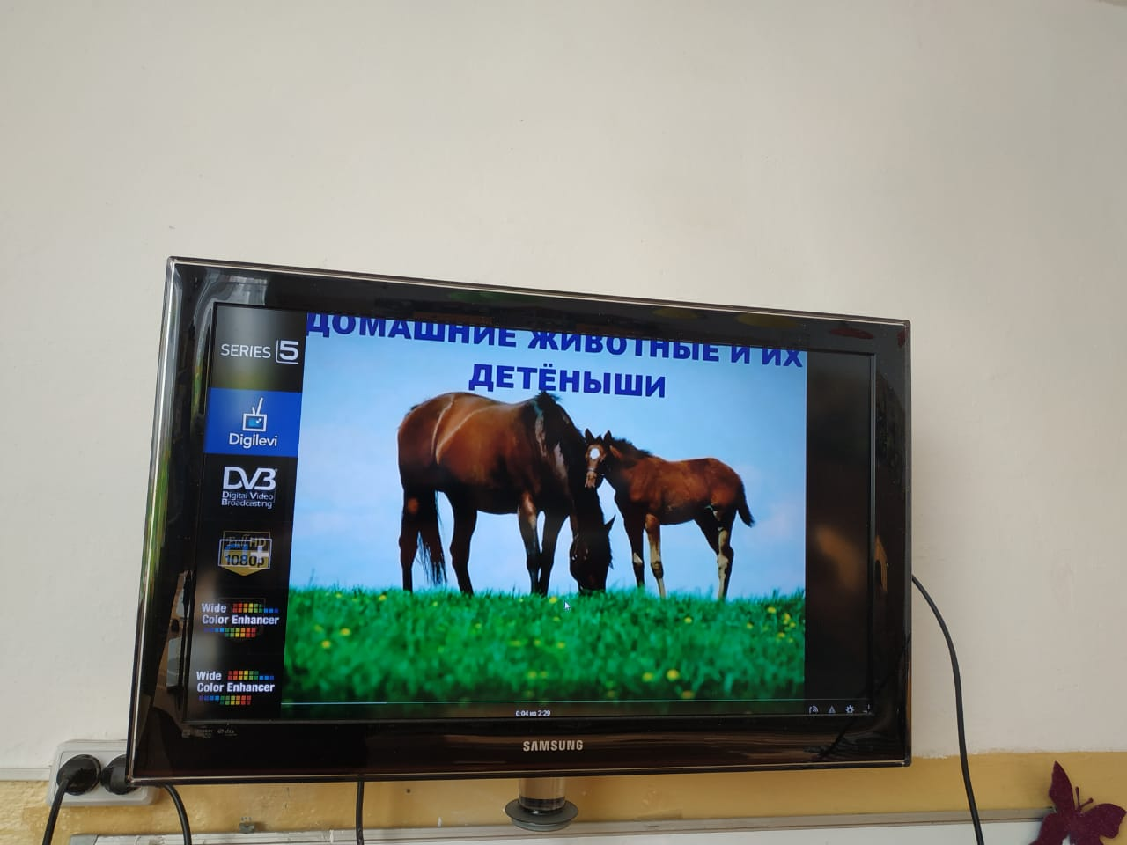

*Обращаю внимание на макет с домашними животными: коровой,кошкой , лошадью, козой, овцой.**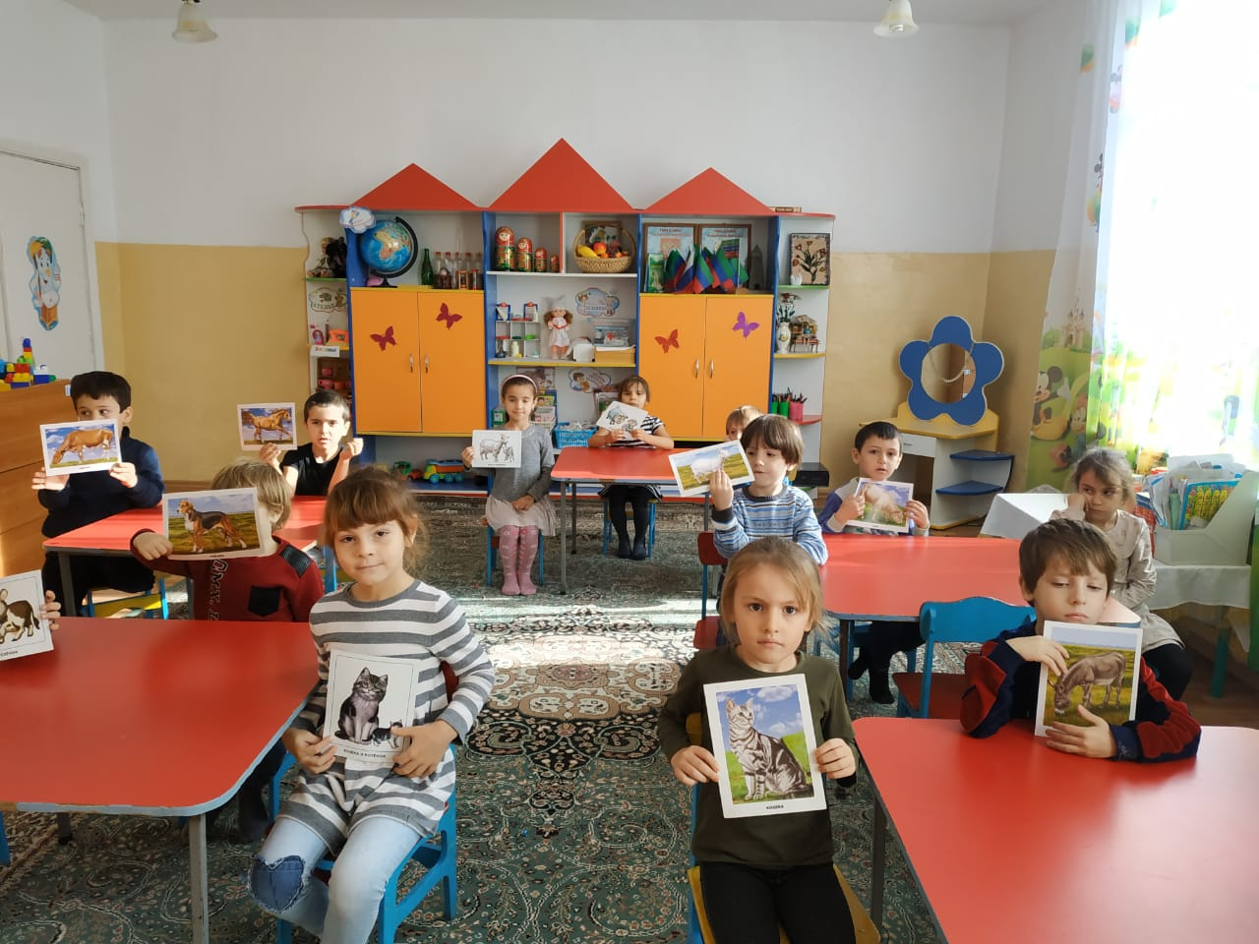*

- Как можно назвать этих животных?   *(домашние животные)*

- Почему эти **животные называются домашними**? *(потому что живут рядом с человеком, и человек о них заботится)*.

- Как человек заботится о животных? (*Правильно, люди строят для****животных жилища****, в которых им тепло и уютно)*

- Почему человек о них заботится?

- Какую пользу они приносят?

- Почему этих всех животных можно назвать одним словом - животные?*(Ответы детей: тело покрыто шерстью; у них четыре лапы (ноги); есть туловище, морда, хвост; выкармливают детёнышей молоком и т.д.)*

**Артикуляционная гимнастика**

Ребята, наш язычок может изображать животных.

- Давайте сделаем  артикуляционную гимнастику.

1. «Собачка грызет косточку» — *слегка покусываем кончик языка (6 раз).*

      2. «Коза бодается» — *напряженный язык совершает толкательные движения то в левую, то в правую щеку (10 раз).*

**1.** **Психоречевая гимнастика** **«Спрячь слоги в ладоши»**

- Назовите животных, в название которых встречается  звук **К**

- Какое слово самое короткое? ***Собака, кот, корова, коза.*** Почему?

*Дети выхлопывают слоговые структуры слов: ко-ро-ва, со-ба-ка  и т. д.и определяют на какой слог падает ударение в каждом слове.*

- Что мы знаем о звуке **К** ? *( согласный, глухой, бывает тв. и мягк)*

- Давайте разобьём слово корова на слоги.  *Ко-ро-ва*

- Сколько слогов в слове корова?   *3 слога*

- Давайте определим, на какой слог падает ударение?

- Каким звуком оканчивается слово корова?   *Звуком а*

- Какой это звук?  *(гласный)*

- Как вы определили?

- С какого звука начитается слово лошадь?    (*Звук л)*

- В какой части слова этот звук? *(в начале слова)*

- Где стоит звук **Л** в слове кролик?   (*в середине слова)*

- В какой части слова звук **Л** в слове вол?

- Очень хорошо, но **животные живут не одни**, у каждого есть своя семья.

**2.** **Игра «Назови семью»** *(закрепление знаний о детенышах домашних животных****)*.**

- Ребята, у каждого животного есть семья, сейчас я предлагаю поиграть в игру «Назови семью»

*Предлагаю детям иллюстрации животных. Дети должны назвать всех представителей семейства.*

- Кто это? *(котёнок)*

- Кто у котёнка мама? *(кошка)*

- Кто у котёнка папа? *(кот)*

- А если у животных много детёнышей? Кто это?*(котята)*

**3. Игра “Сосчитай до пяти”***(с мячом)*

*Дети становятся в круг и передают друг другу мяч проговаривая:*Один пушистый кот - …  
Одна быстрая лошадь – …  
Один ретивый конь – …  
Одина верная собака – …

**Физкультминутка.** Обыгрывание стихотворения В. Степанова ***“Кошка”.***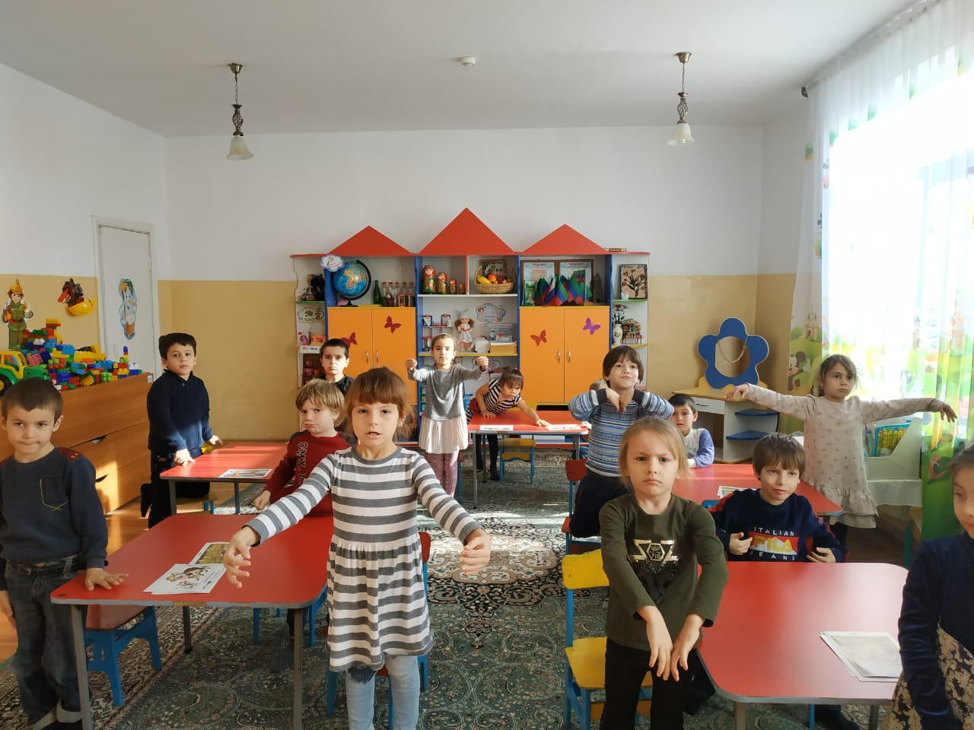

Осторожно, словно кошка,

До дивана от окошка

На носочках я пройдусь.

Лягу и в кольцо свернусь.

А теперь пора проснуться,

Распрямиться, потянуться.

Лапкой грудку и животик

Я помою, словно котик

И опять свернусь колечком,

Словно кот у теплой печки.

4. **Игра «Кто, как голос подает»**

-  За свои любимые лакомства **животные** благодарят своих хозяев и говорят*«Спасибо!»*. Но каждый говорит по-своему.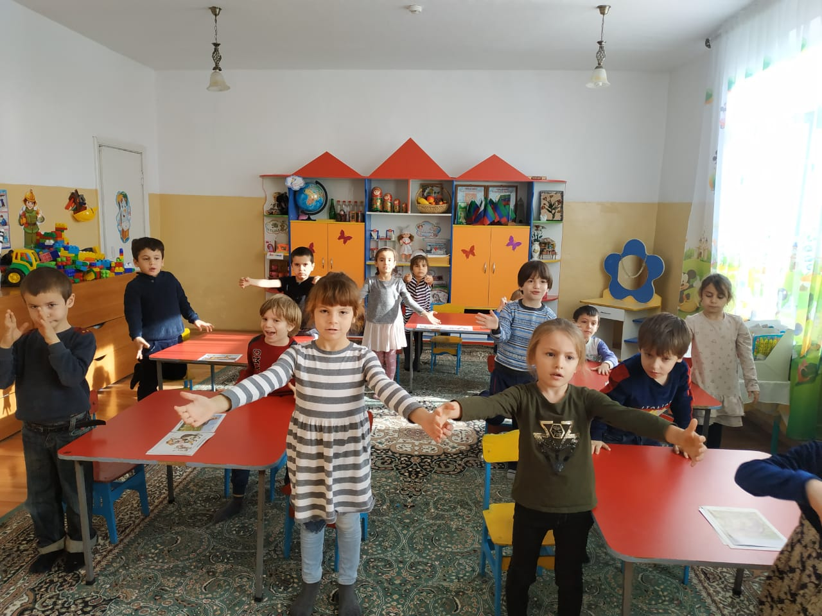

- Корова что делает? *(мычит)*;

*Поворачивать голову прямо – вправо, прямо - влево и одновременно делать вдох носом равными порциями. Медленно и плавно выдыхать через рот в сторону, произнося [му-у].*

- Кошка что делает? *(мяукает)*;

*Перебирать лапками перед собой – вдох; на выдохе произносить «Мяу – мяу!» Повторить 3 – 4 раза.*

- Коза что делает? *(мекает);*

*Вдох носом, на выдохе произносить «Ме – ме – ме!» Повторить 3 – 4 раза.*

- Что делает баран? *(блеет).*

*Опустить голову вниз, идти вперёд – вдох; на выдохе произносить «Бее – бее – бее!»* *Повторить 3 – 4 раза.*

**5. Д/и «Что могут животные?»***(Детям предложено выбрать по одному животному из мешочка и подобрать глаголы) 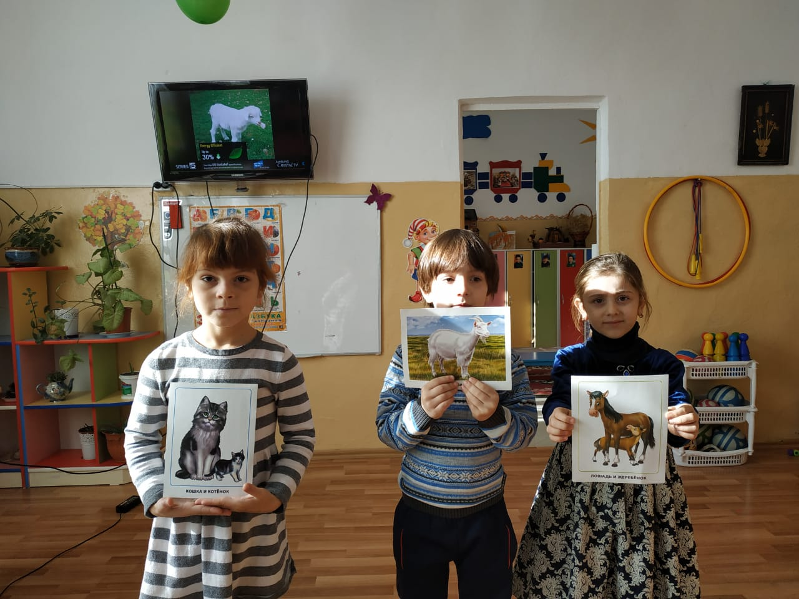*

 - Ребята, а что ещё могут делать животные?   
- Что может делать кошка?  (*Ласкаться, красться, успокаивать, лечить,* *охотиться, лакать, мяукать, царапаться, мурлыкать, облизываться).*

-  Что может делать лошадь? (*Перевозить (людей и грузы), пастись, выступать (в цирке, на скачках).*  
- Что могут делать корова и коза?  (*Давать молоко, пастись)*   
  
- Что может делать собака?   (*Охранять, защищать, искать, спасать (раненого, утопающего), лаять, бегать, бросаться).* 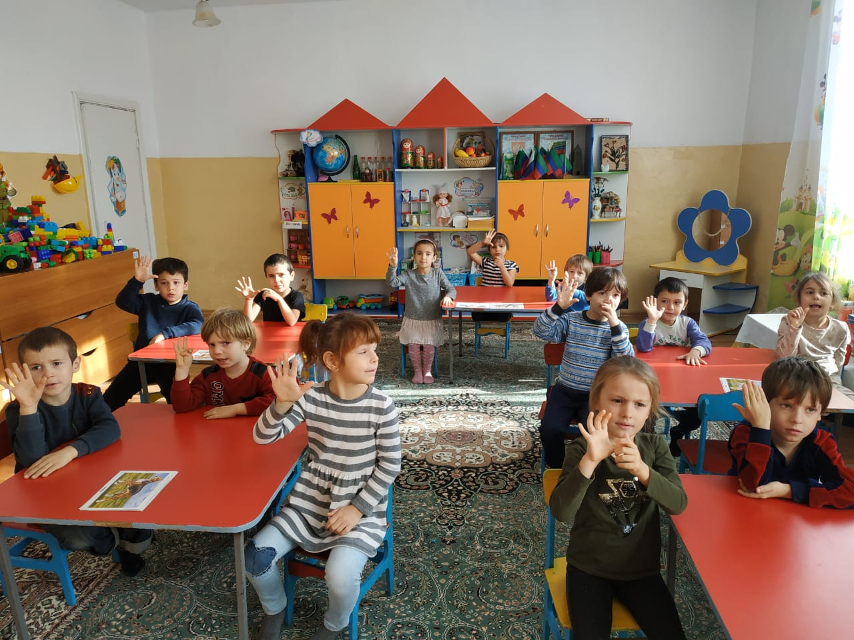

**6. Рассказ – описание с опорой на таблицу*(****Развитие навыка связной устной речи)*

Расскажите об этом животном по схеме.

**Животное**

**Где живет**

**Внешний вид**

**Как голос подает**

**Что любит**

**Детеныши**

**Какую пользу приносит это животное**

Сначала рассказ – описание составляет **воспитатель**, затем каждый ребёнок по своей картинке.**«Кошка»** – это **домашнее животное**. У нее круглая голова, на голове треугольные ушки, большие зеленые глаза и длинные усы. У кошки длинный пушистый хвост и четыре лапы с острыми когтями. Тело ее покрыто густой белой шерстью. Кошка мяукает. Она питается мышками и молочными продуктами. Кошка живет в доме, около людей. Ее детеныш называется котенок. Кошка ловит мышей – так она помогает человеку».

*Далее по той же схеме составляется рассказ-описание коровы, собаки.*

«**Корова»** – это **домашнее животное**. У нее светло-коричнева шкура с белыми пятнышками. У коровы большая овальная голова. На голове есть большие коричневые уши, острые белые рога, черные глаза и розовый нос. У коровы большое туловище, длинный хвост с метелочкой на конце, четыре ноги и на ногах копыта. Тело ее покрыто короткой шерстью. Корова мычит. Летом она питается травой, а зимой сеном. Корова живет в коровнике. Ее детеныш называется теленок. Корова дает человеку молоко и мясо».

**«Собака»** – это **домашнее животное**. У нее круглая голова, на голове большие уши, большие черные глаза, черный нос и острые зубы. У собаки короткий хвост и четыре лапы. Тело покрыто густой желтой шерстью. Собака лает. Она питается мясом и любит грызть косточки. Собака живет в конуре. Ее детеныш называется щенок. Собака охраняет жилище человека».

Помощь людям *(закрепление знаний о пользе****домашних животных****)*.

**7. Игра: «Найди пару»**

*Перед детьми  продукты и предметы, полученные от домашних животных.*

*Ребята, дедушка и бабушка приготовили для нас гостинцы. Давайте посмотрим какое животное, что нам дарит?(молоко, пряжа, мясо, сыр, йогурт)*

**8. Д/и: «Объясни значение выражений»**

Иногда люди  говорят «как корова языком слизала».  
- Что значит выражение:

- «Как корова языком слизала» ***(значит очень быстро исчез, будто совсем и не было)***;

- «Как кошка с собакой»***(это означает жить в постоянной ссоре, вражде)****;*

- «Покупать кота в мешке» ***(это означает приобретать что-то, не видя, не зная заранее***).

**3. Заключительная часть.**

- Вот и подошло к концу наше увлекательное путешествие. Пора  возвращаться в детский сад. Давайте закроем глазки и повторим за мной:

***Раз, два, три – повернись,***

***В детском саду  очутись!***

- Где мы с вами побывали сегодня?

- Кого мы там видели?

- Ребята, вы меня сегодня порадовали своими знаниями, все молодцы!

**1. Рефлексия** «Кружочек».

**2. Объяснение темы.**

**Артикуляционная гимнастика**

**1.** **Психоречевая гимнастика** **«Спрячь слоги в ладоши»**

**2.** **Игра «Назови семью»**

**3. Игра “Сосчитай до пяти”***(с мячом)*

**Физкультминутка.** «Кошка»

Осторожно….

**4**. **Игра «Кто, как голос подает»**

**5. Д/и «Что могут животные?»***(с мешочком)*

**6. Рассказ – описание с опорой на таблицу*(****Развитие навыка связной устной речи)*

**7. Игра: «Найди пару»***(какая польза от животных)*

**8. Д/и: «Объясни значение выражений»**

**3. Заключительная часть.**